Zurück zur Natur

Intense von Scheurich

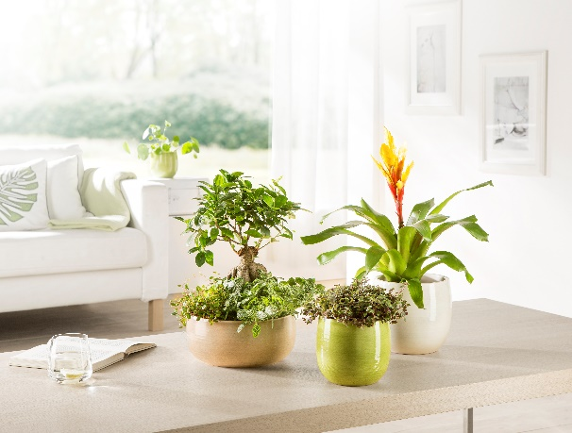
Handwerk statt High-End! Den Wunsch, der Technik weniger Raum im Leben zu geben, erfüllt Scheurich jetzt mit der Übertopf-Serie Intense. Wie handgetöpfert wirkt die Neuheit. Intense steht mit der schweren Töpferqualität für Beständigkeit und schafft ein Ambiente zum Wohlfühlen.

Die Wirkung der Natur findet ihren Ausdruck in der Strukturoberfläche. Feine Linien außen und innen sowie charmant-individuelle Unebenheiten entsprechen dem „handmade“ Look und lassen Perfektion links liegen. Scheurich setzt mit den Unikaten den gegenwärtigen Trend der Natürlichkeit als Lebensgefühl fort, bekennt sich beim Thema Verlässlichkeit zu Made in Germany und garantiert für die Keramikgefäße „100 % waterproof“.

Intense spielt mit dem Licht und strahlt diesen Effekt auf wunderschöne Weise aus: Glazing White, Green, Sand und Grey fangen die Blicke ein und werden damit zum Stimmungsaufheller nach dem Aufstehen, zwischen zwei Meetings oder nach einem anstrengenden Arbeitstag. Die massive Form verstärkt die Wertigkeit und lädt zu natürlichen Arrangements ein. Eine zierliche Vriesea bildet einen spannenden Kontrast zu den komplett dickwandig gestalteten Übertöpfen.

Lieferbare Größen: | Unverbindliche Preisempfehlungen:
Übertöpfe: 15, 18, 21, 25 und 28 cm | Ab € 7,49

Über Scheurich

Mein Topf. Mein Style.
Scheurich versteht es, die unterschiedlichen Verbraucherwünsche zu erfüllen und für die angesagten Wohnstile innovative und stylishe Produkte anzubieten. Mit trendbewussten Designs, bewährter Qualität Made in Germany und einem der größten Formenangebote am Markt ist das Familienunternehmen die Nr. 1 in Europa bei Pflanzgefäßen für den In- und Outdoorbereich. Die nachhaltige Keramik- und Kunststoff-Produktion an den beiden deutschen Standorten macht Scheurich auch zum Vorreiter beim Umweltschutz.

